**Instituto Tecnológico**

**y de Estudios Superiores de Occidente**

Reconocimiento de validez oficial de estudios de nivel superior según acuerdo secretarial 15018, publicado en el Diario Oficial de la Federación del 29 de noviembre de 1976.

Departamento de Matemáticas y Física

Maestría en Ciencia de Datos



**título del trabajo.**

Reporte de proyecto profesionalizante que para obtener el grado de

Elija un elemento

Presenta: Nombre de quien presenta

Elija un elemento. Nombre de del asesor

Tlaquepaque, Jalisco. Haga clic aquí para escribir una fecha..

[La portada se deberá actualizar con la versión oficial disponible en: <https://www.iteso.mx/titulacionposgrados>]

[SI EL DOCUMENTO ES ESCRITO EN INGLES, se debe colocar la portada principal en inglés, y una segunda portada en español.]

AGRADECIMIENTOS

El autor desea dar las gracias a [Escriba los Agradecimientos].

[Para quienes hayan recibido apoyo CONACYT, se debe incluir aquí el agradecimiento por la Beca recibida, así como el número de beca – no confundir con número de CVU.]

[Se sugiere incluir agradecimiento al ITESO si se les apoyó con descuento o beca. Lo mismo para la empresa donde trabajan. También podrían incluir aquí agradecimiento a sus profesores, asesores o directores del trabajo.]

[SI EL DOCUMENTO ES ESCRITO EN INGLES, la primera página de agradecimientos es en inglés, y la segunda en español.]

RESUMEN

[Hablar brevemente sobre las partes de este trabajo, y lo que se presenta en cada uno] Se presenta una breve introducción a [al problema principal que resuelve este trabajo], el cual tiene como objetivo principal [mencionar objetivo principal], resolviendo de manera particular [a los objetivos específicos.] [Se presenta el desarrollo del trabajo y sus principales resultados.] Finalmente, [se presentan las conclusiones del trabajo]. [Este resumen cuenta con 250 palabras máx.]

[SI EL DOCUMENTO SE ESCRIBE EN INGLÉS, la primera página de resumen va en inglés, y se deberá incluir una segunda página con el resumen en español.]

TABLA DE CONTENIDO

[Dar clic en el menú de Referencias/ Dar clic en Tabla de Contenido/ Seleccionar Tabla de Contenido Personalizada/ Seleccionar Formato Formal, 4 Niveles, Dar Clic en Opciones. En la ventana de Opciones, asignar Nivel de TDC 1 a Título Intro. Dar clic en Aceptar, y de nuevo en Aceptar].

AGRADECIMIENTOS 3

RESUMEN 3

TABLA DE CONTENIDO 3

1. INTRODUCCIÓN 3

1.1. Antecedentes 3

1.2. Justificación 3

1.3. Problema 3

1.4. Objetivos 3

1.4.1. Objetivo General: 3

1.4.2. Objetivos Específicos: 3

2. metodología 3

2.1. Descripción de los datos 3

2.2. Análisis exploratorio 3

2.3. Descripción de los modelos 3

2.4. Descripción de las metricas 3

2.5. Descripción de los experimentos /simulaciones 3

4. RESULTADOS Y DISCUSIÓN 3

5.1. Resultados 3

5.2. Discusión 3

5. CONCLUSIONES 3

6.1. Conclusiones 3

6.2. Trabajo Futuro 3

BIBLIOGRAFÍA 3

[5 SALTOS DE LÍNEA CON ESTILO NORMAL ANTES DE PONER EL TITULO]

# INTRODUCCIÓN

**Resumen:** En este capítulo se presenta brevemente los antecedentes del objeto de estudio, la justificación del objeto de estudio, la definición del problema y los objetivos generales y específicos.

## Antecedentes

[incluir desarrollos, trabajos, resultados, publicaciones, etc., similares al objeto de este trabajo. Mencionar brevemente, sin entrar en mucho detalle de los mismos.

## Justificación

[Razones científicas, económicas, y/o sociales que muestren la necesidad, pertinencia e importancia de este trabajo]

## Problema

[Describir problema práctico, definir problema científico]

## Objetivos

#### Objetivo General:

[Definir de ser necesario. No incluir métodos o procedimientos]

#### Objetivos Específicos:

[Definir, no incluir métodos o procedimientos, numerados]

[Para insertar una imagen, se recomienda ir a Imágenes en el menú Insertar. Se abrirá una ventana para seleccionar la imagen a insertar, tal como se muestra en la Figura 1. Para centrar la imagen, solo seleccionar la imagen y teclear Ctrl + T. Para darle un título a la imagen, seleccionar la imagen, dar clic en Insertar título en el menú Referencias. En la ventana de título, seleccionar rótulo Figura y en posición debajo de.]

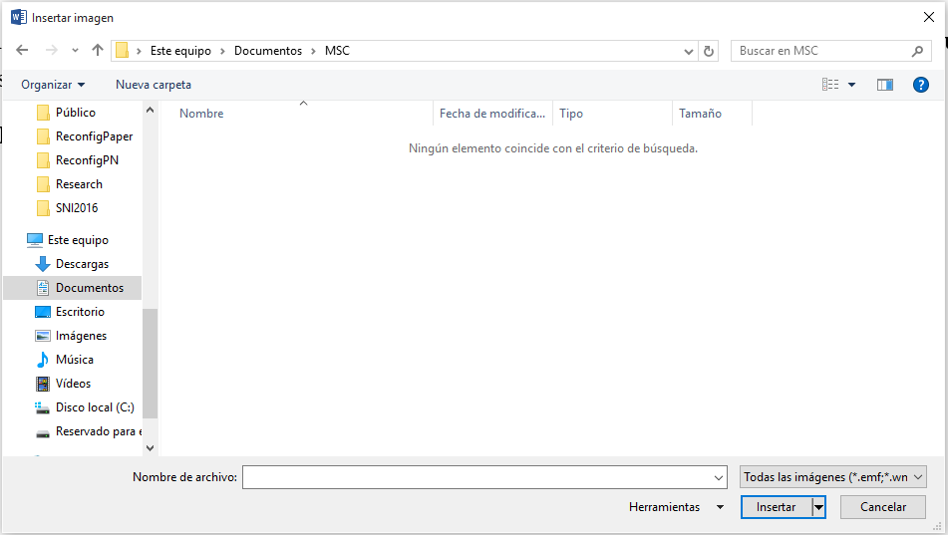

Figura 1. Ventana que se abre para insertar una imagen.

[Para darle título a una tabla, se realiza un proceso similar al de la imagen, con rótulo Tabla, y posición encima de. La forma de referenciar las tablas es de la misma manera que las referencias a las Figuras. Por ejemplo… En la Tabla 1 se muestran el costo por distancia recorrida.]

Tabla 1. Presentación de información en tablas.

|  |  |  |  |  |  |  |  |  |
| --- | --- | --- | --- | --- | --- | --- | --- | --- |
| **Distancia (km)** | 2 | 3 | 5 | 7 | 8 | 10 | 12 | 13 |
| **Precio ($)** | 441,5 | 661,5 | 1.101,5 | 1.541,5 | 1.761,5 | 2.201,5 | 2.641,5 | 2.861,5 |

[DEBIDAMENTE REFERENCIADOS]

# METODOLOGÍA

**Resumen:** [En este capítulo se presenta en detalle el desarrollo metodológico que incluye [pasos o proceso a seguir.]

## Descripción de los datos

[En esta sección se incluye una descripción detallada del conjunto de datos utilizado. Se presenta una justificación que resalte la relevancia del conjunto de datos elegido para el problema que se aborda. Además, se incluyen las fuentes de los datos. se describe el procesamiento realizado para la limpieza de estos y las variables que contienen.]

## Análisis exploratorio

[En esta sección se incluyen un análisis de los datos utilizando tablas y gráficos para justificar la toma de decisiones. Incluye también las transformaciones o cualquier ingeniería de características aplicada a los datos.]

## Descripción de los modelos

[En esta sección se incluye una descripción de los modelos utilizados para la comparación de los modelos y el proceso de selección de estos modelos para justificar su pertinencia.]

## Descripción de las métricas

[En esta sección se incluye una descripción de las métricas utilizadas para la comparación de los modelos y el proceso de selección de estas métricas para justificar su pertinencia.]

## Descripción de los experimentos / simulaciones

[En esta sección se incluye una descripción detallada de los experimentos o simulaciones computacionales realizados.]

# RESULTADOS Y DISCUSIÓN

**Resumen:** [En este capítulo se presentan los resultados obtenidos del desarrollo de este trabajo y una discusión sobre [el objeto de estudio]].

## Resultados

[Teclee los resultados en pasado. Ponga título a sus tablas y gráficos. Hacer referencia explícita utilizando la numeración. Ejemplo: …, como se muestra en la Figura 10. NO referenciar mencionado: como en la siguiente figura, o similar.]

## Discusión

[resultados más relevantes de este trabajo, los más relevantes de otros trabajos, comparar, referir a nuevos trabajos que puedan surgir de aquí, o problemas.

# CONCLUSIONES

**Resumen:** [En este capítulo se presentan las conclusiones y trabajo futuro en relación con [el objeto de estudio]].

## Conclusiones

[Las conclusiones deben responde a los objetivos establecidos]

## Trabajo Futuro

[Se refiere a recomendaciones o descripciones sobre nuevos proyectos que abre este trabajo, aplicaciones inmediatas que se derivan, o desarrollo de componentes o extensiones del desarrollo.]

BIBLIOGRAFÍA

[Bibliografía Estilo IEEE: <http://www.ieee.org/documents/ieeecitationref.pdf>

El orden de la bibliografía debe ser el orden en el que aparece en el documento. Toda bibliografía puesta en esta sección deberá estar citada dentro del texto. La forma de hacer la cita cuando es una sola es [1], si son varias y salteadas es [3], [5], [8]. Si son varias consecutivas es [5]-[8]. Combinadas es [2]-[6], [9].

El formato de la bibliografía es como lista numerada simple, sin tabla.

El formato de cada una es como se describe a continuación y dependiendo del tipo:

*[Book Article*

* *For an article in an edited book, use practice similar to that for*[*author w/ editor or translator*](http://www.edshare.soton.ac.uk/77/1/bbieee-help.html#auth-ed/trans)*above, inserting article title between author[s] names and book title.*
* *[Citation Number] Author name[s], "*[*article title*](http://www.edshare.soton.ac.uk/77/1/bbieee-help.html#title-art)*," in*[*book title*](http://www.edshare.soton.ac.uk/77/1/bbieee-help.html#title)*,*[*editor names*](http://www.edshare.soton.ac.uk/77/1/bbieee-help.html#auth-ed/trans)*, publication location: publisher, year,*[*pages.*](http://www.edshare.soton.ac.uk/77/1/bbieee-help.html#pages)
* *Examples:]*

1. E.D. Lipson and B.D. Horowitz, "Photosensory reception and transduction," inSensory Receptors and Signal Transduction, J.L. Spudich and B.H. Satir, Eds. New York: Willey-Liss, 1991. pp. 1-64.
2. J. Lacan. "The insistence of the letter in the unconscious," in Psychoanalysis and Language, David Lodge, Ed., J. Rose, Trans., Ithaca, NY: Cornell University Press, 1992, pp. 123-34.

*[Journal*

* *[Citation Number] Author name[s], "*[*article title*](http://www.edshare.soton.ac.uk/77/1/bbieee-help.html#title-art)*,"*[*journal title*](http://www.edshare.soton.ac.uk/77/1/bbieee-help.html#title-per)*,*[*volume number, issue number, month (abbrv.)*](http://www.edshare.soton.ac.uk/77/1/bbieee-help.html#volume)*,*[*pages*](http://www.edshare.soton.ac.uk/77/1/bbieee-help.html#pages)*, publication year.*
* *Only include information which is pertinent to your source.  For example, many professional and academic journals do not have an issue month.  In that case, or when it seems unnecessary, do not include it in your citation.*
* *Examples:]*

1. K.A. Nelson, R.J. Dwayne Miller, D.R. Lutz, and M.D. Fayer, "Optical generation of turntable ultrasonic waves," Journal of Applied Physics, vol. 53, no. 2, Feb., pp. 1144-1149.
2. J. Allemang, "Social studies in gibberish," Quarterly Reviews of Doublespeak, vol. 20, no. 1, pp. 9-10.

*[Popular Periodical Article (monthly or bimonthly)*

* *In the case of popular monthly or bimonthly periodicals, omit volume number and issue, identifying instead by month and year of publication.*
* *[Citation Number] Author name[s], "*[*article title*](http://www.edshare.soton.ac.uk/77/1/bbieee-help.html#title-art)*,"*[*periodical  title*](http://www.edshare.soton.ac.uk/77/1/bbieee-help.html#title-per)*,*[*month (abbrv.)*](http://www.edshare.soton.ac.uk/77/1/bbieee-help.html#volume)*,*[*pages*](http://www.edshare.soton.ac.uk/77/1/bbieee-help.html#pages)*, publication year.*
* *Examples:]*

1. J. Fallows, "Network technology," Atlantic Monthly, Jul., pp. 34-36, 1994.

*[Popular Periodical Article (Biweekly, weekly, or daily)*

* *In the case of more frequently published periodicals, use day, month, and year to identify.*
* *[Citation Number] Author name[s], "*[*article title*](http://www.edshare.soton.ac.uk/77/1/bbieee-help.html#title-art)*,"*[*periodical  title*](http://www.edshare.soton.ac.uk/77/1/bbieee-help.html#title-per)*,*[*day number month (abbrv.)*](http://www.edshare.soton.ac.uk/77/1/bbieee-help.html#volume)*,*[*pages*](http://www.edshare.soton.ac.uk/77/1/bbieee-help.html#pages)*, publication year.*
* *Examples:]*

1. B. Metcalfe, "The numbers show how slowly the Internet runs today," Infoworld, 30 Sep., p. 34, 1996.
2. J. Turner, "Disorder 'kills without warning,'" The Toronto Star, 26 Jun., pp. F1-F2, 1998.

*[Paper Published in Conference Proceedings or Presented at Conference*

* *Treat a presentation in conference proceedings like an article in an edited book, including all available publication information.  Conference proceedings are often published by the organization holding the conference; in that case, do not cite the publisher.*
* *Example:]*

1. Paez-Borrallo, I.A. Perez-Alavarezz, and S.Z. Bello, "Adaptive foltering in data communications with self improved error reference," in Proc. IEEE ICASSP '94, 1994, pp. 65-68.

*[Treat an unpublished paper presented as a conference in the following manner: [Citation Number] Author name[s], "*[*article title*](http://www.edshare.soton.ac.uk/77/1/bbieee-help.html#title-art)*," presented at conference title. conference location, year.*

* *Example:]*

1. M. Lai, B. Chen, and S. Yuan, "Toward a new educational environment," presented at 4th Int. World Wide Web Conf. Boston, MA, 1995.

*[Web Page*

* *Give the author, title, type of medium (enclosed in brackets), volume and issue number (if on-line journal), page number (if relevant or given), and the year and the month of publication (in parentheses).  Then give the full internet address or the name of the online service provider prefaced by "Available at ".  If not an on-line journal, also put [cited year month day] before "Available at".*
* *Examples:]*

1. A. Harnack and G. Kleppinger, "Beyond the MLA Handbook: Documenting Electronic Sources on the Internet." Kairos, [Online serial] 1 (2), (1996 Sum), Available at HTTP: http://english.ttu.edu.kairos/1.2/
2. P. Curtis, "Mudding: Social Phenomena in text-based virtual realities," [Online document] Aug. 1992, [1996 Aug 30], Available at FTP: parcftp.xerox.com/pub/MOO/papers/DIAC921992.

**\*\*\*\*\*\*\*\*El estilo es Referencia**]